## 功能关系、能量守恒定律

### 考点一　功能关系的理解和应用

1．对功能关系的理解

(1)做功的过程就是能量转化的过程，不同形式的能量发生相互转化是通过做功来实现的．

(2)功是能量转化的量度，功和能的关系，一是体现在不同的力做功，对应不同形式的能转化，具有一一对应关系，二是做功的多少与能量转化的多少在数值上相等．

2．常见的功能关系

|  |  |  |  |
| --- | --- | --- | --- |
| 几种常见力做功 | | 对应的能量变化 | 关系式 |
| 重力 | 正功 | 重力势能减少 | *W*G＝－Δ*E*p＝*E*p1－*E*p2 |
| 负功 | 重力势能增加 |
| 弹簧等的弹力 | 正功 | 弹性势能减少 | *W*弹＝－Δ*E*p＝*E*p1－*E*p2 |
| 负功 | 弹性势能增加 |
| 电场力 | 正功 | 电势能减少 | *W*电＝－Δ*E*p＝*E*p1－*E*p2 |
| 负功 | 电势能增加 |
| 合力 | 正功 | 动能增加 | *W*合＝Δ*E*k＝*E*k2－*E*k1 |
| 负功 | 动能减少 |
| 除重力和弹簧弹力以外的其他力 | 正功 | 机械能增加 | *W*其他＝Δ*E*＝*E*2－*E*1 |
| 负功 | 机械能减少 |
| 一对滑动摩擦力做功 | | 机械能减少内能增加 | *Q*＝*F*f·Δ*s*相对 |

技巧点拨

1．物体动能的增加与减少要看合外力对物体做正功还是做负功．

2．势能的增加与减少要看对应的作用力(如重力、弹簧弹力、电场力等)做负功还是做正功．

3．机械能增加与减少要看重力和弹簧弹力之外的力对物体做正功还是做负功．

例题精练

1.(多选)如图1所示，质量为*m*的小车在水平恒力*F*推动下，从山坡底部*A*处由静止运动至高为*h*的*B*处，获得的速度为*v*，*AB*的水平距离为*s*，重力加速度为*g*.下列说法正确的是(　　)

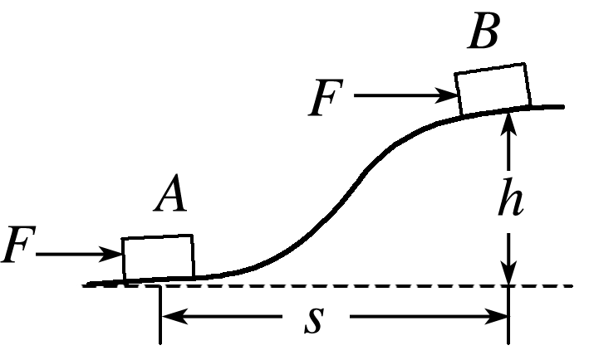

图1

A．小车克服重力所做的功是*mgh*

B．合力对小车做的功是

C．推力对小车做的功是*Fs*－*mgh*

D．阻力对小车做的功是＋*mgh*－*Fs*

答案　ABD

解析　上升过程，重力做功为*W*G＝*mg*Δ*h*＝*mg*(*hA*－*hB*)＝－*mgh*，故小车克服重力所做的功是*mgh*，故A正确；对小车从*A*运动到*B*的过程中运用动能定理得*W*＝*mv*2，故B正确；由动能定理得*W*推－*mgh*＋*W*f＝*mv*2，解得*W*推＝*mv*2－*W*f＋*mgh*，由于推力为恒力，故*W*推＝*Fs*，阻力对小车做的功是*W*f＝*mv*2＋*mgh*－*Fs*，故C错误，D正确．

2.(多选)一物块在高3.0 m、长5.0 m的斜面顶端从静止开始沿斜面下滑，其重力势能和动能随下滑距离*s*的变化如图2中直线Ⅰ、Ⅱ所示，重力加速度取10 m/s2.则(　　)

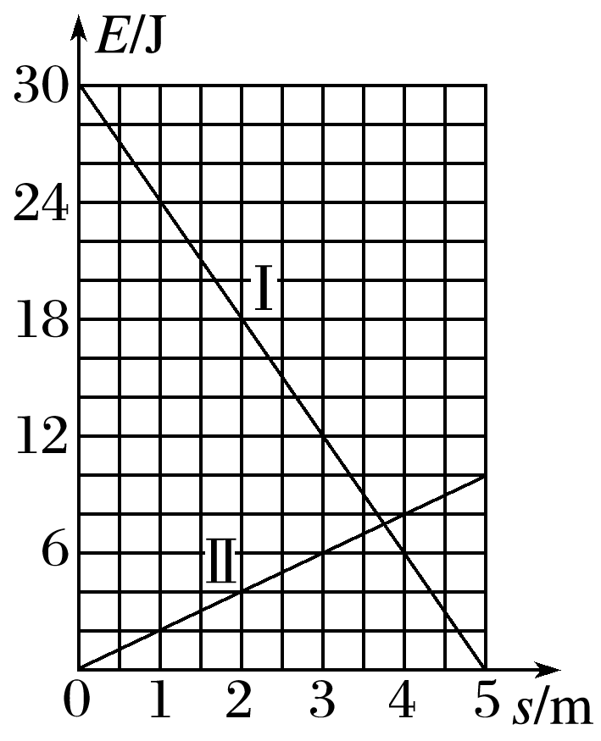

图2

A．物块下滑过程中机械能不守恒

B．物块与斜面间的动摩擦因数为0.5

C．物块下滑时加速度的大小为6.0 m/s2

D．当物块下滑2.0 m时机械能损失了12 J

答案　AB

解析　由*E*－*s*图象知，物块动能与重力势能的和减小，则物块下滑过程中机械能不守恒，故A正确；由*E*－*s*图象知，整个下滑过程中，物块机械能的减少量为Δ*E*＝30 J－10 J＝20 J，重力势能的减少量Δ*E*p＝*mgh*＝30 J，又Δ*E*＝*μmg*cos *α*·*s*，其中cos *α*＝＝0.8，*h*＝3.0 m，*g*＝10 m/s2，则可得*m*＝1 kg，*μ*＝0.5，故B正确；物块下滑时的加速度大小*a*＝*g*sin *α*－

*μg*cos *α*＝2 m/s2，故C错误；物块下滑2.0 m时损失的机械能为Δ*E*′＝*μmg*cos *α*·*s*′＝8 J，故D错误．

### 考点二　摩擦力做功与能量转化

1．摩擦力做功的特点

(1)一对静摩擦力所做功的代数和总等于零；

(2)一对滑动摩擦力做功的代数和总是负值，差值为机械能转化为内能的部分，也就是系统机械能的损失量；

(3)说明：两种摩擦力对物体都可以做正功，也可以做负功，还可以不做功．

2．三步求解相对滑动物体的能量问题

(1)正确分析物体的运动过程，做好受力分析．

(2)利用运动学公式，结合牛顿第二定律分析物体的速度关系及位移关系，求出两个物体的相对位移．

(3)代入公式*Q*＝*F*f·*x*相对计算，若物体在传送带上做往复运动，则为相对路程*s*相对．

例题精练

3．(多选)如图3所示，轻质弹簧的左端固定，并处于自然状态．小物块的质量为*m*，从*A*点向左沿水平地面运动，压缩弹簧后被弹回，运动到*A*点恰好静止．物块向左运动的最大距离为*s*，与地面间的动摩擦因数为*μ*，重力加速度为*g*，弹簧未超出弹性限度．在上述过程中(　　)

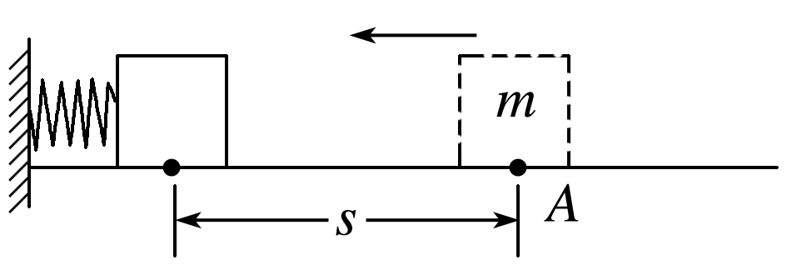

图3

A．弹簧的最大弹力为*μmg*

B．物块克服摩擦力做的功为2*μmgs*

C．弹簧的最大弹性势能为*μmgs*

D．物块在*A*点的初速度为

答案　BC

解析　小物块处于最左端时，弹簧的压缩量最大，然后小物块先向右加速运动再减速运动，可知弹簧的最大弹力大于滑动摩擦力*μmg*，选项A错误；物块从开始运动至最后回到*A*点过程，由功的定义可得物块克服摩擦力做功为2*μmgs*，选项B正确；自物块从最左侧运动至*A*点过程，由能量守恒定律可知*E*p＝*μmgs*，选项C正确；设物块在*A*点的初速度为*v*0，整个过程应用动能定理有－2*μmgs*＝0－*mv*02，解得*v*0＝2，选项D错误．

### 考点三　能量守恒定律的理解和应用

1．内容

能量既不会凭空产生，也不会凭空消失，它只能从一种形式转化为其他形式，或者从一个物体转移到别的物体，在转化或转移的过程中，能量的总量保持不变．

2．表达式

Δ*E*减＝Δ*E*增．

3．基本思路

(1)某种形式的能量减少，一定存在其他形式的能量增加，且减少量和增加量一定相等；

(2)某个物体的能量减少，一定存在其他物体的能量增加，且减少量和增加量一定相等．

技巧点拨

应用能量守恒定律解题的步骤

1．分清有几种形式的能在变化，如动能、势能(包括重力势能、弹性势能、电势能)、内能等．

2．明确哪种形式的能量增加，哪种形式的能量减少，并且列出减少的能量Δ*E*减和增加的能量Δ*E*增的表达式．

3．列出能量守恒关系式：Δ*E*减＝Δ*E*增．

例题精练

4.(多选)如图4所示，一根轻弹簧一端固定在*O*点，另一端固定一个带有孔的小球，小球套在固定的竖直光滑杆上，小球位于图中的*A*点时，弹簧处于原长，现将小球从*A*点由静止释放，小球向下运动，经过与*A*点关于*B*点对称的*C*点后，小球能运动到最低点*D*点，*OB*垂直于杆，则下列结论正确的是(　　)

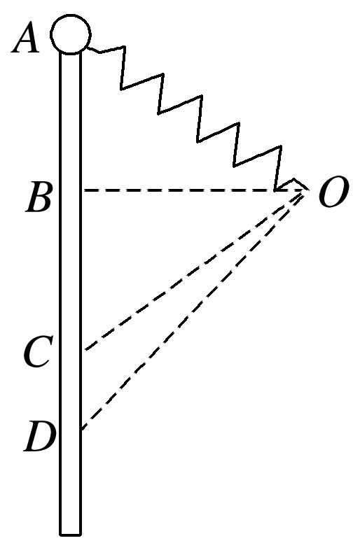

图4

A．小球从*A*点运动到*D*点的过程中，其最大加速度一定大于重力加速度*g*

B．小球从*B*点运动到*C*点的过程，小球的重力势能和弹簧的弹性势能之和可能增大

C．小球运动到*C*点时，重力对其做功的功率最大

D．小球在*D*点时弹簧的弹性势能一定最大

答案　AD

解析　在*B*点时，小球的加速度为*g*，在*BC*间弹簧处于压缩状态，小球在竖直方向除受重力外还有弹簧弹力沿竖直方向向下的分力，所以小球从*A*点运动到*D*点的过程中，其最大加速度一定大于重力加速度*g*，故A正确；由机械能守恒可知，小球从*B*点运动到*C*点的过程，小球做加速运动，即动能增大，所以小球的重力势能和弹簧的弹性势能之和一定减小，故B错误；小球运动到*C*点时，由于弹簧的弹力为零，合力为重力*G*，所以小球从*C*点往下还会加速一段，所以小球在*C*点的速度不是最大，即重力的功率不是最大，故C错误；*D*点为小球运动的最低点，即速度为零，弹簧形变量最大，所以小球在*D*点时弹簧的弹性势能最大，故D正确．

5．如图5所示，一物体质量*m*＝2 kg，在倾角*θ*＝37°的斜面上的*A*点以初速度*v*0＝3 m/s下滑，*A*点距弹簧上端挡板位置*B*点的距离*AB*＝4 m．当物体到达*B*点后将弹簧压缩到*C*点，最大压缩量*BC*＝0.2 m，然后物体又被弹簧弹上去，弹到的最高位置为*D*点，*D*点距*A*点的距离*AD*＝3 m．挡板及弹簧质量不计，*g*取10 m/s2，sin 37°＝0.6，求：(结果均保留三位有效数字)

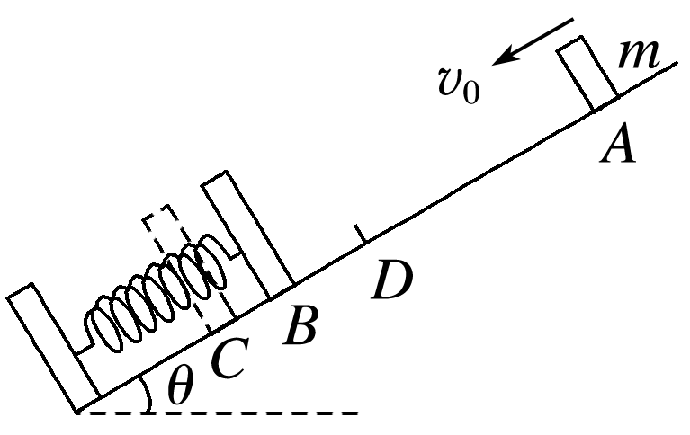

图5

(1)物体与斜面间的动摩擦因数*μ*；

(2)弹簧的最大弹性势能*E*pm.

答案　(1)0.521　(2)24.4 J

解析　(1)物体从*A*点到被弹簧弹到*D*点的过程中，弹簧弹性势能没有发生变化，机械能的减少量全部用来克服摩擦力做功，即：

*mv*02＋*mgAD*·sin *θ*＝*μmg*cos *θ*·(*AB*＋2*BC*＋*BD*)

代入数据解得：*μ*＝0.521.

(2)物体由*A*到*C*的过程中，

动能减少量Δ*E*k＝*mv*02

重力势能减少量Δ*E*p＝*mg*sin 37°·*AC*

摩擦产生的热量*Q*＝*μmg*cos 37°·*AC*

由能量守恒定律可得弹簧的最大弹性势能为：

*E*pm＝Δ*E*k＋Δ*E*p－*Q*≈24.4 J．

# 综合练习

**一．选择题（共6小题）**

1．（盐城期末）在利用“自由落体运动验证机械能守恒定律”的实验中，下列操作对减小实验误差有利的是（　　）

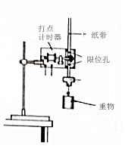

A．精确测量出重物的质量

B．选择体积大、质量小的重物

C．两限位孔在同一竖直平面内上下对正

D．用手托稳重物，接通电源后，撤手释放重物

【分析】明确实验原理，知道实验的基本操作方法，从而即可判定。

【解答】解：A、因为我们是比较mgh、mv2的大小关系，故m可约去，不需要测量重锤的质量，对减小实验误差没有影响，故A错误；



B、实验供选择的重物应该相对质量较大、体积较小的物体，这样能减少摩擦阻力的影响，从而减小实验误差，故B错误；

C、为了减小纸带与限位孔之间的摩擦图甲中两限位孔必须在同一竖直线，这样可以减小纸带与限位孔的摩擦，从而减小实验误差，故C正确；

D、实验时，先接通打点计时器电源再放手松开纸带，不是用手托稳重物，否则会增大实验误差，故D错误。

故选：C。

【点评】考查验证机械能守恒的原理，掌握实验操作要求，及注意事项，同时理解机械能守恒的条件。

2．（嘉兴模拟）在“验证机械能守恒定律的实验中，实验装置如图1所示．某同学使重锤自由下落，打点计时器在纸带上打出一系列的点，该同学选取一条纸带如图2所示纸带上O点对应的速度为零，为了验证OF段机械能守恒，计算F点速度vF时，下列方法正确的是（　　）

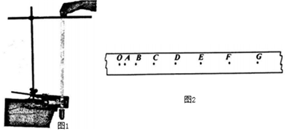

A．测量OF的间距xOF，再利用运动学公式vF＝计算



B．测量OF的间距xOF，再利用功能关系mgxOF＝计算



C．已知O点到F点的时间tOF＝0.12s，再利用公式vF＝gtOF计算

D．已知E点到G点时间tEG＝0.04s，测量EG的间距xEG，再利用公式vF＝计算



【分析】在验证机械能守恒时，求某点的瞬时速度等于这段时间内的平均速度．

【解答】解：A、不能用vF＝计算，因为加速度不等于g，故A错误；



B、不能用mgxOF＝计算，因为加速度不等于g，故B错误；



C、利用公式vF＝gtOF计算，因为加速度不等于g，故C错误；

D、利用匀变速直线运动的中间时刻的速度等于平均速度计算，故D正确．

故选：D．

【点评】本题主要考查了实验原理，根据实验原理判断出实验器材和注意事项，明确实验步骤即可．

3．（湖南学业考试）某同学用如图所示的装置做“验证机械能守恒定律”的实验，下列说法正确的是（　　）

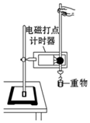

A．应先释放纸带，再接通电源

B．必须测量重物的质量

C．电磁打点计时器使用的是直流电源

D．实验时，因存在阻力，所以重物减少的重力势能略大于增加的动能

【分析】因为不需要知道重物在某点动能和势能的具体数值，所以不必测量重物的质量m，而只需验证vn2＝ghn就行了；根据能量守恒分析重力势能的减小量和动能增加量之间的关系；依据电磁打点计时器采用交流电源，实验中应先接通电源。



【解答】解：A、实验时应先接通电源，再释放纸带，故A错误；

B、该实验中需验证mgh与mv2是否相等，即公式gh＝v2是否成立，故不需要测量重物的质量，故B错误；



C、电磁打点计时器使用的是低压交流电源，故C错误；

D、实验中存在阻力，由于阻力做的负功，致使少部分重力势能转化为内能，即重物减少的重力势能略大于增加的动能，故D正确。

故选：D。

【点评】考查打点计时器使用交流电源，在该实验中不需要测量重物的质量，为了高效的利用纸带应先接通电源，再释放纸带。注意打点计时器可以测量重物下落的时间。

4．（寻甸县校级期末）在《验证机械能守恒定律》的实验中，下列说法正确的是（　　）

A．先释放纸带，后接通电源

B．用天平测量重物质量，用秒表测量重物下落时间

C．打点计时器必须使用交流电源，竖直安装，使两限位孔在同一竖直线上

D．重物动能的增加量一定大于重力势能的减小量

【分析】正确解答本题需要掌握：理解该实验的实验原理，需要测量的数据等；明确打点计时器的使用；理解实验中的注意事项以及如何进行数据处理；对于任何实验注意从实验原理、实验仪器、实验步骤、实验数据处理、实验注意事项这几点去搞清楚。

【解答】解：A、开始记录时，应先给打点计时器通电打点，然后再释放重锤，让它带着纸带一同落下，如果先放开纸带让重物下落，再接通打点计时时器的电源，由于重物运动较快，不利于数据的采集和处理，会对实验产生较大的误差，故A错误；

B、我们可以通过打点计时器计算时间，不需要秒表，同时等式两边均有质量，可以约去，不必须测量质量，故B错误；

C、为了防止摩擦力增大，打点计时器必须竖直安装，使两限位孔在同一竖直线上；故C正确；

D、由于摩擦力和空气阻力的作用，重物动能的增加量一定小于重力势能的减小量；故D错误。

故选：C。

【点评】本题考查验证机械能守恒的实验，对于基础实验要从实验原理出发去理解，要亲自动手实验，深刻体会实验的具体操作，不能单凭记忆去理解实验。

5．（南通模拟）用图示装置验证机械能守恒定律，由于电火花计时器两限位孔不在同一竖直线上，使纸带通过时受到较大的阻力，这样实验造成的结果是（　　）

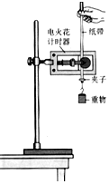

A．重力势能的减小量明显大于动能的增加量

B．重力势能的减小量明显小于动能的增加量

C．重力势能的减小量等于动能的增加量

D．以上几种情况都有可能

【分析】重物带动纸带下落过程中，除了重力还受到较大的阻力，从能量转化的角度，由于阻力做功，重力势能减小除了转化给了动能还有一部分转化给摩擦产生的内能。

【解答】解：重物带动纸带下落过程中，除了重力还受到较大的阻力，从能量转化的角度，由于阻力做功，重力势能减小除了转化给了动能还有一部分转化给摩擦产生的内能。

由于纸带通过时受到较大的阻力，重力势能有相当一部分转化给摩擦产生的内能，所以重力势能的减小量明显大于动能的增加量，故A正确，BCD错误。

故选：A。

【点评】要知道重物带动纸带下落过程中能量转化的过程和能量守恒，摩擦阻力做功会使得重物和纸带的机械能转化给内能。

6．（上饶县校级月考）构建和谐型、节约型社会深得民心，节能器材遍布于生活的方方面面，自动充电式电动车就是很好的一例，电动车的前轮装有发电机，发电机与蓄电池连接。当骑车者用力蹬车或电动车自动滑行时，电动车就可以连通发电机向蓄电池充电，将其他形式的能转化成电能储存起来。现有某人骑车以5kJ的初动能在粗糙的水平路面上滑行，第一次关闭自动充电装置，让车自由滑行，其动能随位移变化关系如图所示直线a所示；第二次启动自动充电装置，其动能随位移变化关系如图曲线b所示，则第二次向蓄电池所充的电能可接近（　　）

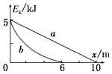

A．5 kJ B．4 kJ C．3 kJ D．2 kJ

【分析】车在粗糙的水平地面上滑行，受到滑动摩擦力的作用，假设为f，第一次关闭自充电装置，由图线①知道10m停止运动，动能变为0，则只有滑动摩擦力做负功f乘10m，根据功能关系，大小等于原来的初动能500J；第二次启动自充电装置，由图线②知道6m停止运动，动能变为0，则滑动摩擦力做负功f乘6m，根据功能关系，大小等于初动能减去向蓄电池所充的电能E；根据功能关系列出两个等式，即可得解。

【解答】解：第一次关闭自充电装置，由图线①知道10m停止运动，动能变为0，则只有滑动摩擦力做负功f乘10m，根据功能关系，大小等于原来的初动能5000J；即：f×10J＝5000J…①；

解得：f＝500N；

第二次启动自充电装置，由图线②知道6m停止运动，动能变为0，则滑动摩擦力做负功f乘6m，根据功能关系，大小等于初动能减去向蓄电池所充的电能E，即：f×6J＝5000J﹣E…②；

解得：E＝5000J﹣500×6J＝2000J＝2kJ；

所以第二次向蓄电池所充的电能是2kJ；故D正确，ABC错误；

故选：D。

【点评】此题从图中看出物体滑行的距离，然后利用功能关系列式计算是解决此题的关键。

**二．多选题（共6小题）**

7．（湖州期末）在下列实验中，需要用到如图所示器材的实验有（　　）

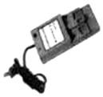

A．“探究弹簧的弹力与伸长量的关系”

B．“探究加速度与力、质量的关系”

C．“验证机械能守恒定律”

D．“研究平抛运动”

【分析】打点计时器是计时工具，可以间接的测量物体运动速度大小，结合实验的原理确定哪些实验需要打点计时器。

【解答】解：A、在“探究弹簧的弹力和伸长量的关系”实验中，需要测量弹力F和伸长量，所以需要用到弹簧和钩码，测量长度需要刻度尺，不需要打点计时器，故A错误；

B、探究加速度与力、质量的关系，实验中需要测量加速度的大小，需要通过纸带测量加速度，所以需要打点计时器，故B正确；

C、验证机械能守恒定律中，实验中需要测量长度，需要通过纸带测量速度，所以需要打点计时器，故C正确；

D、实验设计中，只要使用纸带的，必须选用打点计时器，对于平抛运动，不需要使用纸带，可以使用频闪照片研究，故D错误。

故选：BC。

【点评】解决本题的关键知道实验的原理，会通过实验原理确定实验的器材，以及知道实验误差的来源，难度不大。

8．（茅箭区校级月考）在“用打点计时器验证重锤做自由落体运动的过程中机械能守恒”的实验中，以下说法正确的有（　　）

A．必须用天平称出重锤的质量

B．重锤应该选质量大，体积小的金属材质，有利于减小误差

C．利用电磁打点计时器操作时，应先接通电源然后放开纸带

D．普通情况下做该实验时，由于阻力的影响，每次都得到mgh会略大于的，但在误差范围内还是可以证明重锤自由下落过程中机械能守恒



【分析】依据实验原理减小的重力势能转化为动能的增加，结合实验操作先接通电源后释放纸带，仪器的选取阻力小质量大的重锤，及数据处理，误差分析，从而即可求解。

【解答】解：A、减小的重力势能与增加的动能，都含有质量，因此不必须用天平称出重锤的质量，在验证时，可以约去，故A错误；

B、重锤应该选质量大，体积小的金属材质，运动过程中受到摩擦阻力较小，有利于减小误差，故B正确；

C、实验操作时，应先接通电源然后放开纸带，计时器打点稳定，且纸带能充分利用，故C正确；

D、由于阻力的影响，导致减小的重力势能部分转化为内能，所以每次都得到mgh会略大于的，但在误差范围内还是可以证明重锤自由下落过程中机械能守恒，故D正确。



故选：BCD。

【点评】考查验证机械能守恒定律的实验，理解实验的原理，掌握重锤的选取依据，注意重锤的质量可测也可不测，除非要计算重力势能或动能的值。

9．（新华区校级期末）如图所示，某实验小组在实验室中利用水平气垫导轨和两光电门计时器A和B验证滑块M和钩码m组成的系统机械能守恒，已知遮光条的宽度为d，先后通过A、B光电门的时间分别为△t1、△t2，滑块运动通过光电门B时，钩码未落地。下列因素中可能增大实验误差的是（　　）

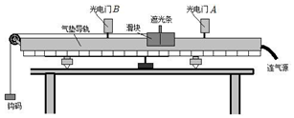

A．气垫导轨未调水平

B．滑块质量M和钩码质量m不满足m≤M

C．遮光条宽度太小

D．两光电门间距过小

【分析】依据实验原理，结合引起误差的根源，即可分析求解。

【解答】解：A．气垫导轨未调水平，M的重力势能也会改变，可能增大实验误差，故A正确；

B．滑块质量M和钩码质量m不满足m≤M，对该实验没有影响，故B错误；

C．遮光条宽度太小，有利于减小误差，故C错误；

D．两光电门间距过小，测量长度时可能会增大实验误差，故D正确。

故选：AD。

【点评】考查物理实验如何变化，正确理解实验原理都是解答实验的关键，同时加强物理基本规律在实验中的应用。

10．（秦州区校级月考）在实验中，有几个注意的事项，下列正确的是（　　）

A．为减小摩擦阻力，需要调整打点计时器的限位孔，应该与纸带在同一竖直线上

B．可以选用质量很大的物体，先用手托住，等计时器通电之后再释放

C．实验操作如果正确合理，得到的动能增加量应略大于重力势能的减少量

D．只有选第1、2两点之间的间隔约等于2mm的纸带才代表第1点的速度为0

【分析】根据实验的原理以及操作中的注意事项确定正确的操作步骤；

解决实验问题首先要掌握该实验原理，了解实验的仪器、操作步骤和数据处理以及注意事项。

验证实验过程中不能把要验证的结论拿来应用。

【解答】解：A、为减小摩擦阻力，需要调整打点计时器的限位孔，使它在同一竖直线上，故A正确；

B、为了减小阻力的影响，重锤选择质量大一些的，不是用手托着重物，而是用手提着纸带的上端，先接通电源，再释放重物，故B错误；

C、因为存在阻力作用，知动能的增加量略小于重力势能的减小量，故C错误；

D、根据知，只有选第1、第2两打点间隔约2mm的纸带才代表打第1点时的速度为零，故D正确；



故选：AD。

【点评】我们做验证实验、探究实验过程中，不能用验证的物理规律和探究的物理结论去求解问题。

11．（柳林县期末）对于利用自由落体“验证机械能守恒定律”的实验中，下列说法正确的是．（　　）

A．本实验应选择体积较小、质量较大的重物，以便减小误差

B．本实验可以不测量重物的质量

C．必须先松开纸带后接通电源，以便减小误差

D．物体由静止开始自由下落到某点时的瞬时速度v，可以通过v＝计算



【分析】明确实验原理，根据实验原理以及实验方法分析实验中应注意的事项．

【解答】解：A、为了减小误差，重物选择质量大一些、体积小一些的，故A正确；

B、实验中不需要用天平测出重物的质量，因为在自由落体运动中势能和动能中质量在等式中可以消去，即gh＝v2，故B正确；



C、实验时应先接通电源，再松开纸带，若先松开纸带后接通电源会造成较大的误差，故C错误；

D、本实验就是要验证表达式gh＝v2，所以用这一表达式算速度、算高度都是错误的，都相当于用机械能守恒验证机械能守恒，故D错误。



故选：AB。

【点评】利用自由落体“验证机械能守恒定律”的实验中，实验中不需要用天平测出重物的质量，也不需要用秒表测出重物下落的时间，要注意掌握实验中的注意事项

12．（秦都区校级月考）如图所示，一演示用的“永动机”转轮由5根轻杆和转轴构成，轻杆的末端装有用形状记忆合金制成的叶片，轻推转轮后，进入热水的叶片因伸展而“划水”，推动转轮转动。离开热水后，叶片形状迅速恢复，转轮因此能较长时间转动。下列说法正确的是（　　）

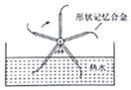

A．转轮依靠自身惯性转动，不需要消耗外界能量

B．转轮转动所需能量来自形状记忆合金从热水中吸收的热量

C．转动的叶片不断搅动热水，水温升高

D．叶片在热水中吸收的热量一定大于向空气中释放的热量

E．叶片在热水中吸收的热量一定大于水和转轮获得的动能

【分析】分析转轮雷动中过程能量转化情况，根据热力学第一定律和热力学第二定律逐项分析即可。

【解答】解：A、转轮转动的过程中克服摩擦力做功，转轮的速度越来越慢，所以要维持转轮转动需要外力做功，消耗外界能量。故A错误。

B、要维持转轮转动需要外力做功，转轮转动所需能量不能由转轮自己提供。故B错误。

C、转动的叶片不断搅动热水的过程是水对转轮做功的过程，同时水会向四周放出热量，根据热力学第一定律可知水的内能减小，故水温降低，故C错误。

D、根据热力学第二定律，知物体不可能从单一热源吸收能量全部用来对外做功而不引起其变化，故叶片在热水中吸收的热量一定大于在空气中释放的热量。故D正确。

E、由于要克服摩擦力做功，所以叶片在热水中吸收的热量一定大于水和转轮获得的动能，故E正确。

故选：DE。

【点评】解决本题要明确涉及几种形式的能，分析能量是如何转化的。本题虽然考查了新科技内容，但还是热力学基本规律的应用。

**三．填空题（共9小题）**

13．（崇川区校级月考）如图所示是“验证机械能守恒定律”的实验装置。让质量为m的重锤自由下落，打出一条较为理想的纸带，若A、B、C、D是所选纸带上依次相邻的计数点，用刻度尺测出A、B间距离为h1，B、C间距离为h2，C、D间距离为h3，已知重力加速度为g。

（1）实验时，释放纸带和接通电源的合理顺序是　 　。

A．先释放纸带，再接通电源 B．先接通电源，再释放纸带

（2）从A到C的下落过程中，重锤的重力势能减少量△Ep＝　mg（h1+h2）　。

（3）由于打点计时器两限位孔不在同一竖直线上，使纸带通过时受到较大阻力，这样会导致重力势能减少量△Ep和动能增加量△Ek的关系是　A　。

A．△Ep＞△Ek B．△Ep＜△EkC．△Ep＝△Ek D．以上均有可能

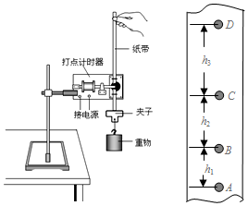

【分析】（1）根据实验操作可知，先接通电源后释放纸带；

（2）根据重锤重力势能的减少量计算公式为Ep减＝mg△h；

（3）如果阻力较大，重力势能不能全部转化为动能，因此导致结果mgh＞mv2。



【解答】解：（1）为了有效使用纸带，实验时应先接通电源，再释放纸带，故ACD错误，故B正确。

（2）从A到C的下落过程中，重锤重力势能的减少量为Ep减＝mg（h1+h2）；

（3）如果阻力较大，物体需要克服阻力做功，重力势能不能全部转化为动能，因此会出现mgh＞mv2的结果，即△Ep＞△Ek，故A正确，BCD错误。



故答案为：（1）B；（2）mg（h1+h2）；（3）A。

【点评】解决本题的关键知道实验的原理以及注意事项，掌握纸带的处理方法，会通过下降的高度求解重力势能的减小量。

14．（鹤庆县校级期末）某同学在“验证机械能守恒定律”时按如图甲所示安装好实验装置，正确进行实验操作，从打出的纸带中选出符合要求的纸带，如图乙所示，图中O点为打点起始点，且速度为零．

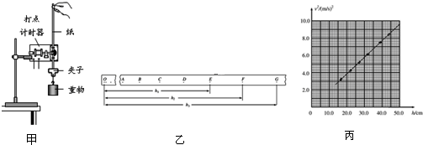

（1）选取纸带上打出的连续点A，B，C，…，测出其中E，F，G点距起始点O的距离分别为h1，h2，h3，已知重锤质量为m，当地重力加速度为g，打点计时器打点周期为T，为验证此实验过程中机械能是否守恒，需要计算出从打下O点到打下F点的过程中，重锤重力势能的减少量△Ep＝　mgh2　，动能的增加量Ek＝　　（用题中所给字母表示）．



（2）以各点到起始点的距离h为横坐标，以各点速度的平方v2为纵坐标建立直角坐标系，用实验测得的数据绘出v2﹣h图线，如图丙所示，该图象说明了　物体下落时，只有重力做功，动能与重力势能相互转化，物体的机械能守恒　；

（3）从v2﹣h图线求得重锤下落的加速度g＝　9.50　m/s2（结果保留三位有效数字）

【分析】根据下降的高度求出重力势能的减小量，根据某段时间内的平均速度等于中间时刻的瞬时速度求出F点的瞬时速度，从而得出动能的增加量．

重力势能的减少量略大于动能的增加量属于系统误差，通过减小阻力的影响可以减小系统误差．

根据机械能守恒得出v2﹣h的关系式，分析斜率的物理含义．

【解答】解：（1）从打下O点到打下F点的过程中，重锤重力热能的减少量△EP＝mgh2．

F点的瞬时速度：vF＝，



则动能的增加量为：△Ek＝．



（2）根据mgh＝mv2得：v2＝2gh，可知图线的斜率等于2g，则：g＝．



图线的斜率为：k＝＝19，则：g＝m/s2＝9.50m/s2．



故答案为：（1）mgh2，；



（2）物体下落时，只有重力做功，动能与重力势能相互转化，物体的机械能守恒；

（3）9.50．

【点评】在解决实验问题时要注意实验的原理有实验中的注意事项，特别要注意数据的处理及图象的应用．

15．（山东学业考试）如图1所示为用电火花打点计时器验证机械能守恒定律的实验装置。

（1）若已知打点计时器的电源频率为50Hz，当地的重力加速度g＝9.80m/s2，重物质量为0.2kg。实验中得到一条点迹清晰的纸带如图2所示，打P点时，重物的速度为零，A、B、C为另外3个连续点，根据图中的数据，可知重物由P点运动到B点，重力势能少量△Ep＝　9.82×10﹣2　J．（计算结果保留3位有效数字）

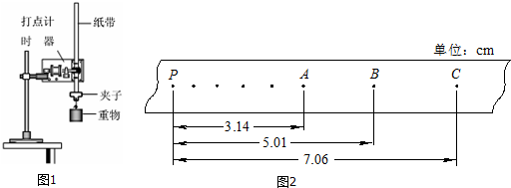

（2）若PB的距离用h表示，打B点时重物的速度为vB，当两者间的关系式满足　vB2＝2gh　时，说明下落过程中重锤的机械能守恒（已知重力加速度为g）。

（3）实验中发现重物增加的动能略小于减少的重力势能，其主要原因是　D

A．重物的质量过大

B．重物的体积过小

C．电源的电压偏低

D．重物及纸带在下落时受到阻力。

【分析】重力势能减小量：△Ep＝mgh；

根据功能关系可得出正确表达式；

书本上的实验，我们要从实验原理、实验仪器、实验步骤、实验数据处理、实验注意事项这几点去搞清楚。

重物带动纸带下落过程中，除了重力还受到阻力，从能量转化的角度，由于阻力做功，重力势能减小除了转化给了动能还有一部分转化给摩擦产生的内能。

【解答】解：（1）重力势能减小量：△Ep＝mgh＝0.2×9.8×0.0501J＝9.82×10﹣2m。

（2）要验证物体从P到B的过程中机械能是否守恒，

则需满足mvB2＝mgh，即vB2＝2gh，说明下落过程中重锤的机械能守恒；



（3）A、重物的质量过大，重物和纸带受到的阻力相对较小，所以有利于减小误差，故A错误。

B、重物的体积过小，有利于较小阻力，所以有利于减小误差，故B错误。

C、电源的电压偏低，电磁铁产生的吸力就会减小，吸力不够，打出的点也就不清晰了，与误差的产生没有关系，故C错误。

D、重物及纸带在下落时受到阻力，从能量转化的角度，由于阻力做功，重力势能减小除了转化给了动能还有一部分转化给摩擦产生的内能，所以重物增加的动能略小于减少的重力势能，故D正确。

故选：D

故答案为：（1）9.82×10﹣2；

（2）vB2＝2gh；

（3）D。

【点评】正确利用所学物理规律解决实验问题，熟练应用物理基本规律，因此这点在平时训练中要重点加强。

16．（思明区校级月考）某同学利用如图甲的实验装置测量重力加速度大小。

（1）该同学开始实验时情形如图甲所示，接通电源释放纸带。请指出该同学在实验操作中存在的两处明显错误或不当的地方：①　打点计时器接了直流电　；②　重物离打点计时器太远　。

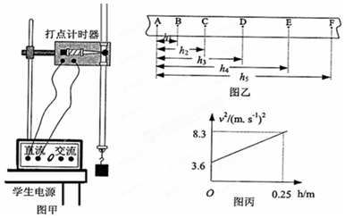

（2）①该同学经修改错误并正确操作后得到如图乙所示的纸带，取连续六个点A、B、C、D、E、F为计数点，测得A点到B、C、D、E、F的距离分别为h1、h2、h3、h4、h5．若打点的频率为f，则打E点时重物的速度表达式：VE＝　f　；



②该同学先分别计算出各计数点的速度值，并试画出速度的二次方（V2）与对应重物下落的距离（h）的关系如图丙所示，则重力加速度：g＝　9.4　m/s2。

（3）若当地的重力加速度值g＝9.8m/s2，你认为该同学测量值存在偏差的主要原因是：　重锤受摩擦阻力作用　；

【分析】（1）本题考查了打点计时器的具体应用，熟悉打点计时器的使用细节即可正确解答本题。

（2）匀变速直线运动某段时间内的平均速度等于中间时刻的瞬时速度。可以通过求DF段的平均速度表示E点的瞬时速度。根据mgh＝mv2﹣m 得v2＝2gh+，结合图象明确图象斜率的含义即求出重力加速度。



（3）由于重物下落过程中不可避免的受到摩擦阻力作用，因此所测的重力加速度偏小。

【解答】解：（1）打点计时器使用交流电源，而该题中接了直流电；重物离打点计时器太远，这样纸带上上所打点很少，不利于减小误差。

故两处明显错误或不当的地方：打点计时器接了直流电；重物离打点计时器太远。

（2）匀变速直线运动某段时间内的平均速度等于中间时刻的瞬时速度，从D点到F点的时间为：tDF＝2T＝，



所以有：

vE＝＝f



根据mgh＝mv2﹣m



得v2＝2gh+，



由此可知图线的斜率表示2g，所以2g＝18.8，则g＝9.4m/s2。

（3）由于重物下落过程中不可避免的受到摩擦阻力作用，因此所测的重力加速度偏小。

故答案为：（1）①打点计时器接了直流电；②重物离打点计时器太远；

（2）f，9.4；



（3）重锤受摩擦阻力作用。

【点评】了解实验的装置和工作原理，对于纸带的问题，我们要熟悉匀变速直线运动的特点和一些规律，会通过图象求解重力加速度。

17．（丰台区期中）如图1所示，将打点计时器固定在铁架台上，用重物带动纸带从静止开始自由下落，利用此装置可验证“机械能守恒定律”。

（1）已准备的器材有：打点计时器（带导线）、纸带、复写纸、带铁夹的铁架台和带夹子的重物，此外还必需的器材有　BD　（选填选项前的字母）。

A．直流电源

B．交流电源

C．天平及砝码

D．刻度尺

（2）在“验证机械能守恒定律”的实验中，打点计时器打点周期为0.02s，自由下落的重物质量为1kg，打出一条理想的纸带，数据如图2所示，单位是cm，g取9.8m/s2，O、A之间有多个点没画出，打点计时器打下点B时，物体的速度vB＝　0.98　m/s，从起点O到打下B点的过程中，重力势能的减少量△Ep＝　0.48　J，此过程中物体动能的增量△Ek＝　0.49　J．（答案保留两位有效数字）

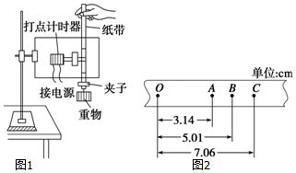

【分析】（1）根据实验的原理确定所需测量的物理量，从而确定还需要的器材。

（2）根据某段时间内的平均速度等于中间时刻的瞬时速度求出B点的速度，从而得出动能的增加量，根据下降的高度求出重力势能的减小量。

【解答】解：（1）打点计时器使用交流电源，实验中验证动能的增加量和重力势能的减小量是否相等，质量可以约去，不需要天平测量质量；需要用刻度尺测量点迹的距离，从而求解瞬时速度和下降的高度。故选：BD。

（2）B点的瞬时速度m/s＝0.98m/s，则物体动能的增加量J＝0.48J，重力势能的减小量J＝0.49J。



故答案为：（1）BD，（2）0.98，0.48，0.49。

【点评】解决本题的关键知道实验的原理，掌握纸带的处理方法，会通过纸带求解瞬时速度，从而得出动能的增加量，会根据下降的高度求解重力势能的减小量。

18．（衡阳县校级期末）能源是人类社会活动的物质基础，人类对能源的利用大致经历了三个时期：　柴草时期　、　煤炭时期　、石油时期．

【分析】根据能源使用历程来作答：古人利用柴草作能源，后来逐渐利用煤炭和石油．

【解答】解：从人类发展的进程来看，人类对能源的利用大致经历了三个时期：柴草时期、煤炭时期、石油时期．

故答案为：柴草时期，煤炭时期

【点评】解决本题的关键要对人类对能源使用的历程有所了解，知道所经历的三个时期．

19．（鹿城区校级期中）既然能量是守恒的，但我们还是要节约能源，你觉得根本原因是　利用能量的过程中有能量耗散（或者能源的品质不断降低）　．

【分析】自然界的能量是守恒的，能量可以相互转换，且转换过程中能量总和保持不变，但在利用能量的过程中有能量耗散，耗散的能量不可再 利用．

【解答】解：能量虽然守恒，但在利用能量的过程中有能量耗散，耗散的能量不可再利用，符合自然界中一切与热现象有关的宏观过程都有方向性，是不可逆的；

能源利用后能源的品质不断降低．

故答案为：利用能量的过程中有能量耗散（或者能源的品质不断降低）

【点评】本题考查了能源的开发和利用，能量虽然守恒，但是有些能量被耗散了，所以我们要积极开发新能源，节约资源．

20．（船营区校级期中）某段陡峭的河床，上、下游水面高度差为2.0m，上游河水水速为2.0m/s，水面宽为4.0m，平均水深为1.0m，若将该段河水的机械能全部转化为电能，发电功率可达　172.8　kW．发电时若发电机输出功率仅为上述功率的一半，一昼夜发电机输出电能约为　2.1×103　kW•h．（取两位有效数字）

【分析】机械能等于动能和重力势能之和．要求发电功率可求出每秒内转化为电能的机械能，即可得到．

根据题中条件得到发电机输出功率，再求出一昼夜发电机输出电能．

【解答】解：取时间t＝1s，河水流过的距离 s＝vt＝2m，水的质量为 m＝ρV＝ρsah＝103×2×4×1kg＝8×103kg

则发电功率为：P＝＝m（gH+）＝8×103×（9.8×2+）W＝172800W＝172.8kW



发电机输出功率为：P出＝＝×172.8kW＝86.4kW



所以一昼夜发电机输出电能为：E＝Pt天＝86.4kW×24h＝2073.6kWh≈2.1×103kWh．

故答案为：172.8，2.1×103．

【点评】本题关键要知道机械能的概念，正确分析能量如何转化，运用能量守恒定律列式求解．

21．（北京学业考试）风能将成为21世纪大规模开发和利用的清洁能源．我国在西北地区建立了多处大型发了发电厂．某发了发电厂以U＝10kV的电压输送电能．当输电功率P0＝300kW时，输电导线中的电流I＝　30　A；风力发电机是将风能（气流的动能）转化为电能的装置．风轮机叶片旋转所扫过的面积为风力发电机可接受风能的面积，设空气的密度ρ，气流速度为v，风轮机叶片长度为r，则单位时间内流向风轮机的最大风能Pm＝　πρr2v3　．

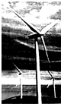

【分析】根据功率公式P0＝UI求解电流大小；

风垂直流向风轮机时，提供的风能功率最大．单位时间内垂直流向叶片旋转面积的气体质量为pvS，根据P风＝mv2即可求解．



【解答】解：输电导线中的电流为：I＝＝＝30A



风垂直流向风轮机时，提供的风能功率最大．

单位时间内垂直流向叶片旋转面积的气体质量为m＝ρvS，S＝πr2

风能的最大功率可表示为：

P风＝（ρvS）v2＝ρvπr2v2＝ρπr2v3



故答案为：30；ρπr2v3．



【点评】本题考查了功和功率的计算，关键是根据题意找出求出发电机功率的方法．

**四．计算题（共6小题）**

22．（古冶区校级月考）用如图甲所示的实验装置验证m1、m2组成的系统机械能守恒。m2从高处由静止开始下落，m1上拖着的纸带打出一系列的点，对纸带上的点进行测量，即可验证机械能守恒定律。图乙给出的是实验中获取的一条纸带：0是打下的第一个点，每相邻两计数点间还有4个打下的点（图中未标出），计数点间的距离如图所示。已知m1＝50g、m2＝150g，电火花计时器所接电源的频率为50Hz，则（计算结果均保留两位有效数字）

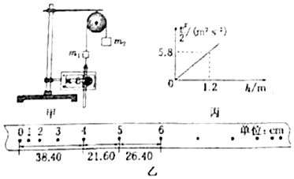

（1）在纸带上打下计数点5时的速度大小v＝　2.4　m/s。

（2）在计数点0～5过程中系统动能的增量△Ek＝　0.58　J．若取重力加速度大小g＝9.8m/s2，则系统重力势能的减少量△Ep＝　0.59　J。

（3）在本实验中，若某同学作出了图象，如图丙所示，h为从起点量起的长度，则据此得到当地的重力加速度大小g＝　9.7　m/s2。



（4）实验结果显示△Ep＞△Ek，那么造成这一现象的主要原因是　系统受到阻力　。由以上可得出的实验结论　在误差允许范围内，机械能守恒。　。

【分析】①根据在匀变速直线运动中时间中点的瞬时速度大小等于该过程中的平均速度，可以求出打下记数点5时的速度大小；

②根据系统的初末动能大小可以求出动能的增加量，根据系统重力做功和重力势能之间的关系可以求出系统重力势能的减小量，比较动能增加量和重力势能减小量之间的关系可以得出机械能是否守恒

【解答】解：（1）由运动学公式求速度，v5＝＝＝2.4m/s；



（2）动能的增加量＝＝0.58J，系统重力势能的减少量△Ep＝（m2﹣m1）gh＝0.01×9.8×（38.4+21.6）×10﹣2J＝0.59J；



（3）在本实验中，若某同学作出了图象，由机械能守恒律有：（m2﹣m1）gh＝，所以了图象的斜率k＝，则g＝＝9.7m/s2 ；



（4）实验结果显示△Ep＞△Ek，那么造成这一现象的主要原因是：系统各部分的阻力做功，机械能减少；在考虑这些因素情形下，在误差允许范围内，机械能守恒。

故答案为：（1）2.4

（2）0.58 0.59

（3）9.7

（4）有阻力做功机械能损失；在误差允许范围内，机械能守恒。

【点评】本题全面的考查了验证机械能守恒定律中的数据处理问题，要熟练掌握匀变速直线运动的规律以及功能关系，增强数据处理能力

23．（广安期末）在“验证机械能守恒定律”的实验中，打点计时器打点周期为0.02s，自由下落的重物质量为1kg，打出一条理想的纸带，数据如图所示，单位是cm，g＝9.8m/s2，O、A之间有多个点没画出，打点计时器打下点B时，物体的速度vB＝　0.98　m/s，从起点O到打下B点的过程中，重力势能的减少量△EP＝　0.49　J，此过程中物体动能的增加量△Ek＝　0.48　J，（结果保留两位有效数字），动能增加量小于重力势能减少量的原因可能是　实验过程中存在摩擦阻力及空气阻力，机械能有损失　。

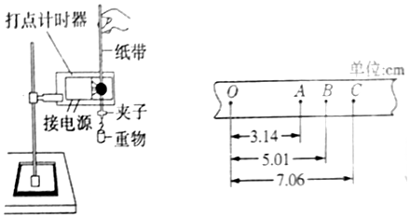

【分析】纸带实验中，若纸带匀变速直线运动，测得纸带上的点间距，利用匀变速直线运动的推论，可计算出打出某点时纸带运动的瞬时速度，从而求出动能。根据功能关系得重力势能减小量等于重力做功的数值。

【解答】解：利用匀变速直线运动的推论有：vB＝＝m/s＝0.98m/s，



重锤的动能为：EKB＝mvB2＝×1×0.982J＝0.49 J



从开始下落至B点，重锤的重力势能减少量为：△Ep＝mgh＝1×9.8×0.0501J＝0.48 J。

动能增加量小于重力势能减少量的原因可能是，实验过程中存在摩擦阻力及空气阻力，机械能有损失；

故答案为：0.98；0.49；0.48；实验过程中存在摩擦阻力及空气阻力，机械能有损失。

【点评】解决本题的关键知道实验的原理，通过原理确定所需测量的物理量，以及知道实验中的注意事项，在平时的学习中，需加以总结。

24．（漳平市期中）如图所示，在竖直平面内，倾角α＝30°的粗糙斜面轨道CD的下端与光滑圆弧轨道BC连接，B与圆心O等高，圆弧轨道半径R＝1.0m．现有一个质量为m＝0.2kg可视为质点的小物体，从B点的正上方A点处自由下落，AB距离h＝0.8m，物体与斜面CD之间的动摩擦因数μ＝，g＝10m/s2．（不考虑物体经过C点时机械能的损失）求：



（1）物体第一次通过C点时速度的大小

（2）要使物体不从斜面顶端飞出，斜面的长度LAB至少要多长

（3）若斜面已经满足（2）要求，物体从A点开始下落，直至最后停止运动，在此过程中系统因摩擦所产生的热量Q的大小。

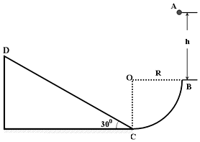

【分析】（1）对A到C的过程运用机械能守恒定律，求出物体第一次通过C点的速度大小。

（2）抓住物体不能从斜面顶端飞出，对A到D的过程运用动能定理，求出斜面AB的最小长度。

（3）因为物体最终不能停在CD斜面上，最终停在C点，结合能量守恒得出系统因摩擦产生的热量。

【解答】解：（1）物体从A到C，由机械能守恒得：

，



代入数据解得：vc＝6m/s。

（2）从A～B～C～D过程，由动能定理得：WG﹣Wf＝0，

则有：mg（h+R﹣LABsin30°）＝μmgcos30°LAB，

代入数据解得：LAB＝2.4m。

则斜面长度至少为：LAB＝2.4m。

（3）因为mgsin30°＞μmgcos30°，所以物体不会停在斜面上，最终停在C点。

全过程中，系统因摩擦所产生的热量为：

Q＝△Ep＝mg（h+R），

代入数据解得：Q＝3.6J，

在运动过程中产生热量为3.6J。

答：（1）物体第一次通过C点时速度的大小为6m/s；

（2）要使物体不从斜面顶端飞出，斜面的长度LAB至少要2.4m；

（3）在此过程中系统因摩擦所产生的热量Q的大小为3.6J。

【点评】在考查力学问题时，常常将动能定理、机械能守恒及牛顿第二定律等综合在一起进行考查，并且常常综合平抛、圆周运动及匀变速直线运动等运动的形式。

25．（栾城区校级期中）用钻头在铁块上钻孔时，注入20℃的水5kg，10min后，水的温度上升到100℃，并有1kg的水变成了蒸汽，如果已知钻头的功率为10kW，求钻头做的功有百分之多少转变成了水及蒸汽的内能．

【分析】根据功率公式可求得钻头做的功； 再根据水的比热和气化热分析水吸收的内能，从而明确转化为内能的百分比．

【解答】解：根据功率的定义，钻头做的功为

W 总＝Pt＝104×600 J＝6×106J

水和水蒸气吸热，使其内能增加为

△U＝cm△t+mL＝4.2×103×5×（100﹣20）J+1×2.3×106J＝3.98×106J

因此，转变成水和水蒸气的内能占钻头做功的百分比为

η＝＝＝66%



答：钻头做的功有百分之66转变为了内能．

【点评】本题考查能量守恒定律的计算，要注意明确水的比热为4.2×103×J/（kg•℃），而气化热为2.3×106J/kg．

26．（2011秋•东台市校级期中）从100m高处落下的水滴，如果开始时水的势能的21%用来使水滴的温度升高，那么，水滴在下落后到达地面前温度升高多少℃？已知水的比热容c＝4.2×103J/（kg•℃），重力加速度g取10m/s2。

【分析】先求解出重力势能的减小量，再得到内能的增加量，最后根据公式Q＝C水m水△t列式求解。

【解答】解：重力势能的减小量为：△Ep＝mgh…①

内能增加量为：△E＝21%×△Ep…②

Q＝△E＝cm△t＝△E…③

联立以上三式解得：△t＝0.05℃

答：水下落后温度升高0.05℃。

【点评】本题要根据能量守恒定律和内能表达式列式求解得到水温的变化，能够表示出重力势能和内能是关键。注意明确只有21%的势能才能转化为内能。

27．电动车所需能量由它所携带的蓄电池供给．如图所示为某类电动车与汽油车性能的比较．通常车用电动机的质量是汽油机的4倍或5倍．为促进电动车的推广使用，在技术上主要应对电动车的部件加以改进．给电动车蓄电池充电的能量实际上来自于发电站，一般发电站燃烧燃料所释放出来的能量仅30%转化为电能，在向用户输送及充电过程中又损失了20%，这意味着使用电动车时能量转化的总效率约为多少？

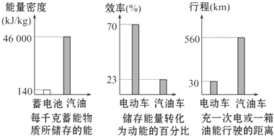

【分析】认真分析题意，明确燃料放出的能量到用户为电动车充电获得的能量关系，再根据效率公式即可求出电动机使用中的总效率．

【解答】解：设发电站燃料释放的功率为P，则转化的电能的功率为30%P； 用户充电过程得到的功率为30%P×（1﹣20%）＝0.24P；

由题图可知，电动机将电能转化为动能的效率为70%，因此电动机输出的动能为：0.24P×70%＝0.168P；

则可知电动车能量转化的效率为：η＝×100%＝16.8%；



答：使用电动车时能量转化的总效率约为16.8%．

【点评】本题考查能源利用中的效率分析问题，要注意明确题意，掌握题目中图表所给出的信息的应用才能准确解题，同时注意找出能量转化的关系．

**五．解答题（共10小题）**

28．（大武口区校级期中）在“验证机械能守恒定律”的实验中采用重物自由下落的方法。

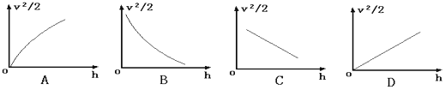

（1）某同学列举实验中用到的实验器材为：铁架台、打点计时器及复写纸片、纸带、秒表、低压交流电源、导线、重锤、天平，其中不必要的是　秒表与天平　。

（2）如果以为纵轴，以h为横轴，根据实验数据绘出的图线应是下图中的　D　，其斜率等于　g　的数值。



（3）在一次实验中，质量m的重物自由下落，在纸带上打出一系列的点，如图所示，长度单位cm，那么从起点O到打下记数点B的过程中重力势能减少量是△Ep　0.50m　J，此过程中物体动能的增加量△E＝　0.48m　J（g取10m/s2，结果数据均保留至小数点后两位）；通过计算，数值上△Ep　＞　△Ek（填“＞”“＝”或“＜”），这是因为　摩擦阻力和空气阻力对物体做负功，机械能减少　；

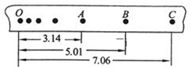

【分析】（1）根据实验的原理确定所需测量的物理量，从而确定还需要的实验器材；

（2）利用v2﹣h图线处理数据，如果mgh＝mv2，那么v2﹣h图线的斜率就等于g。



（3）根据下降的高度求出重力势能的减小量，根据某段时间内的平均速度等于中间时刻的瞬时速度求出B点的速度，从而得出动能的增加量，通过能量守恒的角度分析重力势能减小量大于动能增加量的原因。

【解答】解：（1）其中不必要的器材是：秒表，通过打点计时器打出的点可以计算时间。

天平，因为我们是比较mgh、mv2大小关系，故m可约去比较，不需要用天平。



（2）利用v2﹣h图线处理数据，如果mgh＝mv2



那么图线应该是过原点的直线，斜率就等于g，故选D。

（3）从起点O到打下记数点B的过程中重力势能减少量△Ep＝mgh＝m×10×0.0501≈0.50mJ，

B点的瞬时速度vB＝＝ m/s＝0.98m/s，



则动能的增加量△Ek＝mvB2＝×m×0.982≈0.48mJ，



通过计算，数值上△Ep＞△Ek，这是因为摩擦阻力和空气阻力对物体做负功，机械能减少。

故答案为：（1）秒表与天平，（2）D，g；（3）0.50m，0.48m，＞，摩擦阻力和空气阻力对物体做负功，机械能减小。

【点评】解决本题的关键掌握实验的原理，以及掌握纸带的处理方法，会通过纸带得出下降的高度，从而得出重力势能的减小量，会根据纸带求解瞬时速度，从而得出动能的增加量。

29．（山东一模）某同学在研究性学习中用如图甲所示的装置测量弹簧压缩到某程度时的弹性势能，探究步骤如下：

①用游标卡尺测量出小车上遮光条的宽度d；

②用装有砝码的小车把弹簧的右端压缩到某一位置P，并记下这一位置，同时测量出小车到光电门的距离为x；

③释放小车，测出小车上的遮光条通过光电门所用的时间t，则此时小车的速度v＝　　，并记录小车及里面砝码的总质量m；



④增减小车里的砝码，　仍用小车把弹簧的右端压缩到位置P　，重复③的操作，得出一系列小车的质量m与它通过光电门时的速度v；

⑤根据上述测得的数值算出对应的，并作出v2﹣图象如图乙所示。



（1）将实验步骤补充完整；

（2）由于小车与水平桌面之间存在摩擦，导致图象没过原点，这对于弹性势能的求解　无　（填“有”

或“无”）影响；

（3）由图象可知弹簧被压缩到位置P时具有的弹性势能大小为　　。

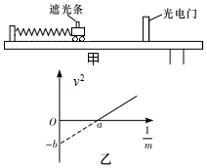

【分析】（1）由平均速度与瞬时速度的关系可求得瞬时速度；并依据实验操作要求，即可确定；

（2）对运动过程由动能定理可明确v2﹣的关系，结合图象的斜率，即可分析求解；



（3）依据前一问的v2﹣的表达式，结合图象纵横坐标，从而可以求解。



【解答】解：（1）③经过光电门的瞬时速度可以由经过光电门时的平均速度表示，则有：v＝；



④增减小车里的砝码，仍用小车把弹簧的右端压缩到位置P，重复③的操作，

（2）对小车运动过程，由动能定理可知：

W﹣μmgx＝mv2



解得：v2＝2W﹣2μgx



由于小车与水平桌面之间存在摩擦，导致图象没过原点，但这对于弹性势能的求解无影响；

（3）由：v2＝2W﹣2μgx，可知，图象的斜率k＝2W，



依据图象，可知，斜率k＝



那么弹簧被压缩到位置P时具有的弹性势能大小为EP＝＝。



故答案为：（1）③；④仍用小车把弹簧的右端压缩到位置P；（2）无；（3）。



【点评】考查了在极短时间内的平均速度等于瞬时速度的大小，掌握动能定理在本题的应用，理解图象的斜率，及纵横坐标的含义，注意弹簧弹力做功与弹簧的弹性势能的关系。

30．（丰城市校级期末）利用如图甲所示的装置做“验证机械能守恒定律”的实验．

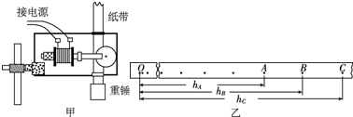

（1）除打点计时器（含纸带、复写纸）、交流电源、铁架台、导线及开关外，在下面的器材中，必须使用的还有　AC　（选填器材前的字母）．

A．大小合适的铁质重锤　B．体积较大的木质重锤

C．刻度尺　D．游标卡尺　E．秒表

（2）图乙是实验中得到的一条纸带．在纸带上选取三个连续打出的点A、B、C，测得它们到起始点O的距离分别为hA、hB、hC．重锤质量用m表示，已知当地重力加速度为g，打点计时器打点的周期为T．从打下O点到打下B点的过程中，重锤重力势能的减少量|△Ep|＝　mghB　，动能的增加量△Ek＝　　．



【分析】根据实验的原理确定需要测量的物理量，从而确定所需的测量器材．

根据某段时间内的平均速度等于中间时刻的瞬时速度求出B点的瞬时速度，从而得出动能的增加量．

【解答】解：（1）实验中为了减小阻力的影响，重锤选择合适的铁质重锤．需要测量某点的瞬时速度，则需测量点迹间的距离，所以还需刻度尺．打点计时器就是记录时间的器材，所以不需要秒表，实验中不需要游标卡尺．故选：AC．

（2）B点的瞬时速度为：vB＝＝，



则动能的增加量为：△Ek＝mvB2＝m（）2＝．



重锤重力势能的减少量为：|△Ep|＝mghB，

故答案为：（1）AC　（2）mghB



【点评】解决本题的关键掌握实验的原理，会通过原理确定器材，以及掌握纸带的处理方法，会通过纸带求解瞬时速度的大小，关键是匀变速直线运动推论的运用．

31．（安徽模拟）实验装置如图1所示，让重锤拖动纸带自由下落，通过打点计时器打下一系列的点，对纸带上的点迹进行测量、分析和计算处理，即可验证重锤下落过程机械能是否守恒．

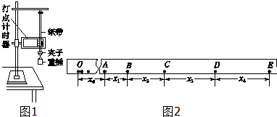

（1）下面列举了验证机械能守恒定律实验的几个操作步骤：

A．按照图示的装置安装实验器材；

B．将打点计时器接到学生电源输出电压为6V的“直流输出”挡；

C．用天平测出重锤的质量；

D．先释放纸带，然后立刻接通电源，打出一条纸带；

E．测量纸带上某些点间的距离；

F．根据测量的结果计算重锤下落过程中减少的重力势能与增加的动能的关系．

其中没有必要进行的步骤是　C　，操作不当的步骤是　BD　．

（2）如图2所示是某次实验打出的一条纸带，选取纸带上连续的五个点A、B、C、D、E，测出各点之间的距离分别为：x0＝62.99cm，x1＝7.19cm，x2＝7.58cm，x3＝7.97cm，x4＝8.36cm所用电源的频率f＝50Hz，重锺的质量m＝1.00kg，查得当地重力加速度g＝9.80m/s2．

①重锤由O点运动到D点，重力势能的减少量等于　8.40J　，动能的增加量等于　8.33J　 （保留三位有效数字），实验结论：　在实验误差允许的范围内，重锤下落过程机械能守恒　．

②重锤从O点运动到D点的过程中受到的平均阻力约为　0.05N　 N．

【分析】（1）解决实验问题首先要掌握该实验原理，了解实验的仪器、操作步骤和数据处理以及注意事项，只有这样才能明确每步操作的具体含义．

（2）根据重力做功和重力势能的关系可以求出重力势能的减小量；匀变速直线运动中中间时刻的瞬时速度等于该过程中的平均速度，由此求出C点的速度，进一步可以求出重锤动能的增加量；利用匀变速直线运动的推理△x＝aT2可以求出重锤下落的加速度大小也可以利用机械能守恒定律的表达式求出加速度的大小．

【解答】解：（1）B：将打点计时器接到电源的“交流输出”上，故B错误，操作不当．

C：因为我们是比较mgh、mv2的大小关系，故m可约去比较，不需要用天平，故C没有必要．



D、应该先接通电源再释放纸带，故D错误，操作不当．

故答案为：C，BD．

（2）①重力势能的减小量等于重力做功大小，故有：

△EP＝mg（x0+x1+x2+x3）＝8.40 J

由题意可知，各个点之间的时间间隔为T＝＝0.02s，



匀变速直线运动中中间时刻的瞬时速度等于该过程中的平均速度，由此可以求出D点的速度大小为：

vD＝



所以动能的增量为：

△EK＝m﹣0＝8.33 J



实验结论：在实验误差允许的范围内，重锤下落过程机械能守恒

②重锤下落时做匀加速运动，

采用逐差法求解加速度．

x3﹣x1＝2a1T2，

x4﹣x2＝2a2T2，

a＝（a1+a2）＝9.75m/s2．



根据牛顿第二定律得F合＝mg﹣f＝ma

f＝mg﹣ma＝0.05 N

故答案为：

（1）C　BD

（2）①8.40 J；　8.33 J；　在实验误差允许的范围内，重锤下落过程机械能守恒　②0.05N

【点评】解答实验问题的关键是明确实验原理、实验目的，了解具体操作，要提高应用匀变速直线的规律以及推论解答实验问题的能力，在平时练习中要加强基础知识的理解与应用．

32．（禅城区月考）某同学根据机械能守恒定律，设计实验探究弹簧的弹性势能与压缩量的关系，已知弹簧的劲度系数为50.0N/m。

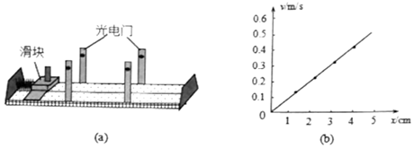

（1）将弹簧一端固定于气垫导轨左侧，如图（a）所示；调整导轨，使滑块自由滑动时通过两个光电门的速度大小　相等　。

（2）用滑块压缩弹簧，记录弹簧的压缩量x；释放滑块，记录滑块脱离弹簧后的速度v。释放滑块过程中，弹簧的弹性势能转化为　滑块的动能　。

（3）重复（2）中的操作，得到v与x的关系如图（b），由图可知，v与x成　正比　关系。由上述实验可得结论：对同一根弹簧，弹性势能与弹簧的　压缩量的平方　成正比。

【分析】（1）调整导轨的目的时，滑块在导轨上做匀速直线运动，即可求解结果；

（2）当释放压缩的弹簧时，弹性势能转化为滑块的动能，再由光电门测量瞬时速度，求出弹性势能的大小；

（3）根据v与x的关系图，可知，v与x成正比，结合动能表达式，即可知弹性势能与压缩量的关系，从而即可求解。

【解答】解：（1）通过光电门来测量瞬时速度，从而获得释放压缩的弹簧的滑块速度，为使弹性势能完全转化为动能，则导轨必须水平，因此通过两个光电门的速度大小须相等；

（2）用滑块压缩弹簧，记录弹簧的压缩量x；当释放滑块，记录滑块脱离弹簧后的速度v，释放滑块过程中，弹簧的弹性势能转化为滑块的动能；

（3）根据v与x的关系图可知，图线经过原点，且是斜倾直线，则v与x成正比，由动能表达式，动能与速度的大小平方成正比，而速度的大小与弹簧的压缩量成正比，因此弹簧的弹性势能与弹簧的压缩量的平方成正比；

故答案为：（1）相等；（2）滑块的动能；（3）正比，压缩量的平方。

【点评】考查胡克定律的应用，注意弹簧的长度与形变量的区别，理解光电门能测量瞬时速度的原理，知道弹簧弹性势能与滑块动能的关系。同时注意图线的物理含义。

33．（新吴区校级月考）如图（a），磁铁A、B的同名磁极相对放置，置于水平气垫导轨上．A固定于导轨左端，B的质量m＝0.5kg，可在导轨上无摩擦滑动．将B在A附近某一位置由静止释放，由于能量守恒，可通过测量B在不同位置处的速度，得到B的势能随位置x的变化规律，见图（c）中曲线I．若将导轨右端抬高，使其与水平面成一定角度（如图（b）所示），则B的总势能曲线如图（c）中II所示，将B在x＝20.0cm处由静止释放．

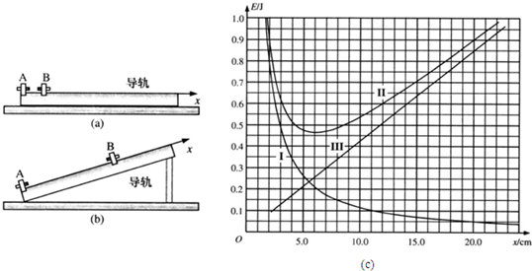

求：（解答时必须写出必要的推断说明．取g＝10m/s2）

（1）B在运动过程中动能最大的位置；

（2）运动过程中B的最大速度和最大位移．

（3）图（c）中直线III为曲线II的渐近线，斜率k＝（J/m）求导轨的倾角．



【分析】由于运动中总能量守恒，因此在势能最小处动能最大，由图象得最小势能为0.47 J，则最大动能为总能量减去最小势能，从图线中得到有用信息．

【解答】（1）势能最小处动能最大，由图线II得：x＝6.1cm

（2）由图读得释放处势能EP＝0.90J，此即B的总能量．出于运动中总能量守恒，因此在势能最小处动能最大，由图象得最小势能为0.47J，则最大动能为

EKm＝0.90﹣0.47＝0.43J

最大速度为



x＝20.0 cm处的总能量为0.90J，最大位移由E＝0.90J的水平直线与曲线II的左侧交点确定，由图中读出交点位置为x＝2.0cm，因此，最大位移

△x＝20.0﹣2.0＝18.0cm

（3）渐近线III表示B的重力势能随位置变化关系，即

EPg＝mgxsinθ＝kx

∴



由直线斜率斜率k＝J/m（J/m）



解得：θ＝59.7°

答；（1）B在运动过程中动能最大的位置为6.1cm处；

（2）运动过程中B的最大速度为1.31m/s，最大位移为18.0cm．

（3）导轨的倾角为59.7°．

【点评】本题考查了识别识别图象，从图象中获取有用物理信息的能力，此类题目文字叙述一般较多，难度一般不大．

34．（郑州校级期中）自然界中的物体由于具有一定的温度，会不断向外辐射电磁波，这种辐射因与温度有关，称为热辐射．热辐射具有如下特点：

（1）辐射的能量中包含各种波长的电磁波；

（2）物体温度越高，单位时间从物体表面单位面积上辐射的能量越大；

（3）在辐射的总能量中，各种波长所占的百分比不同．处于一定温度的物体在向外辐射电磁能量的同时，也要吸收由其它物体辐射的电磁能量．如果它处在平衡状态，则能量保持不变．若不考虑物体表面性质对辐射与吸收的影响，我们定义一种理想的物体，它能100%地吸收入射到其表面的电磁辐射，这样的物体称为黑体．单位时间内从黑体表面单位面积辐射的电磁波的总能量与黑体热力学温度的4次方成正比，即40P T，其中δ是常量．

在下面问题中，把研究对象都简单看作黑体．有关数据及数学公式如下：太阳半径RS，太阳表面温度T，火星半径r；球面积S＝4πR2，其中R为球半径．已知光速为c．

求

（1）太阳辐射能量的极大多数集中在波长为λ1﹣λ2范围内，求相应的频率范围．

（2）t 时间内从太阳表面辐射的总能量为多少？

（3）火星接收到来自太阳的辐射可以看做在相同的距离下太阳光垂直射到表面积为πr2的圆盘上，已知太阳到火星的距离约为太阳半径的n倍，忽略其它天体及宇宙空间的辐射，试估算火星的平均温度T0．

【分析】（1）根据f＝，结合波长与光速，即可求解；



（2）根据题意，建立模型：公式P0＝σt4可求太阳表面每秒每平方米辐射的能量，从而即可求解；

（3）结合功率的表达式，根据上问题可知，火星的平均温度．

【解答】解：（1）太阳热辐射能量以光子射出∴C＝λf即f＝，得f1＝（Hz）



f2＝（Hz）



相应的频率范围为到（Hz）



（2）由黑体辐射能量的公式可得

p＝P0S＝σT4•4π



W＝pt＝4πσT4•t



（3）太阳的能量辐射到半径为nRs的球上时

球上单位面积辐射密度为p1＝p0＝



照射在火星上的能量与火星辐射的能量相等

即πR2p1＝4πσT4•t



得T0＝T



答：（1）太阳热辐射能量的绝大多数集中在波长为2×10﹣7m～1×10﹣5m范围内，相应的频率范围为到Hz；



（2）t时间从太阳表面辐射的总能量为4πσT4•t



（3）火星的平均温度＝T



【点评】考查建立正确的物理模型，运用题中的条件，注意本题数学运算也是容易失分点，计算要细心．

35．（安庆期末）如图所示，水平面的动摩擦因数μ＝0.4，一劲度系数k＝10N/m的轻质弹簧，左端固定在A点，自然状态时右端位于O点．水平面右侧时其右端位于O点．水平面右侧有一竖直光滑圆形轨道在C点与水平面平滑连接，圆心O′，半径为R（未知）．用质量m1＝0.4kg的物块将弹簧缓慢压缩到B点（物体与弹簧不拴接），释放后物块恰运动到C点停止，BC间距离L＝2m．换同种材料、质量m2＝0.2kg的物块重复上述过程．（物块、小球均视为质点，g＝10m/s2）求：

（1）释放后m1物块速度最大时弹簧的形变量△x；

（2）物块m2到C点时的速度大小vc；

（2）要想物块m2在圆形轨道上从C到E的运动过程中不会离开圆形轨道，圆形轨道的半径需满足什么条件？

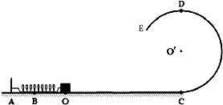

【分析】（1）m1物块速度最大时加速度为0，由平衡条件和胡克定律结合求解．

（2）对m1＝0.4kg的物块从B到C的过程，运用能量守恒定律列式；再对于物块m2从B到C的过程列式，联立可求得vc．

（3）要想物块m2在圆形轨道上从C到E的运动过程中不会离开圆形轨道，必须满足：物块对D点的压力大于等于0，即FN≥0，再结合机械能守恒定律和牛顿第二定律列式求解．

【解答】解：（1）m1物块速度最大时加速度为0，则

μm1g＝k△x

解得△x＝0.16m

（2）m1物块从B到C的过程，由能量守恒定律得 Ep＝μm1gL＝3.2J

m2物块从B到C的过程，由能量守恒定律有：Ep﹣μm2gL＝



联立解得 vC＝4m/s

（3）物块m2能运动到圆形轨道的最高点时，有：

＝m2g•2R+



在D点，有 FN+m2g＝



据题应有：FN≥0

解得 R≤0.32m

答：

（1）释放后m1物块速度最大时弹簧的形变量△x是0.16m；

（2）物块m2到C点时的速度大小vc是4m/s；

（3）圆形轨道的半径需满足的条件是R≤0.32m．

【点评】本题是能量守恒定律与向心力公式的综合应用来处理圆周运动问题．利用功能关系解题的优点在于不用分析复杂的运动过程，只关心初末状态即可，平时要加强训练深刻体会这一点．

36．（下城区校级一模）某实验小组研制了一辆太阳能汽车，汽车上太阳能电池的太阳能集光板面积是8m2，它能时刻正对太阳．若太阳向外辐射能量的总功率为3.9×1026W，且太阳光穿过太空和地球周围的大气层到达地面的过程中有大约28%的能量损耗，太阳光垂直照射到地面上时单位面积的辐射功率为1.0×103W/m2．太阳能电池可以对车上的电动机提供120V的电压和10A的电流．车上电动机的直流电阻是4Ω．已知半径为R的球面积为S＝4πR2，重力加速度g＝10m/s2．试求：

（1）太阳辐射到地球的能量没能全部到达地面，这是为什么？请说明二个理由．

（2）在晴天工作时，这辆车的太阳能电池的效率是多少？此太阳能汽车正常工作时，车上电动机将电能转化为机械能的效率是多少？

（3）若这辆车的总质量为0.6×103kg，车在行驶过程中所受阻力是车重的0.05倍，汽车从静止开始以恒力F＝400N起动后以恒定功率行驶，则经过5min钟后（小车已达到可能行驶的最大速度）小车前进的距离是多少？

（4）根据题目所给出的数据，估算太阳到地球的距离．（保留两位有效数字）

【分析】（1）太阳光经过太阳大气层和地球大气层，均会被吸收一部分能量；同时也需考虑到大气层的散射或反射，云层遮挡的损失

（2）先根据太阳光照射到地面时单位面积上的辐射功率为1.0×103W/m2．已知电池能够产生120V的电压，对车上电动机提供10A的电流，根据P＝UI可求出输出功率；然后求出效率．

（3）根据P机＝P﹣P热求出电动机输出的机械功率，当汽车以最大速度行驶时，牵引力等于摩擦阻力，根据P＝Fv可求得辆车可能行驶的最大速度．

（4）设太阳到地面的距离是R，以太阳为球心，以R为半径的面积S＝4πR2．根据单位面积的辐射功率P0＝1.0×103W/m2．代入数据求出R即可

【解答】解：（1）太阳光经过太阳大气层和地球大气层，均会被吸收一部分能量；同时也需考虑到大气层的散射或反射，云层遮挡的损失

（2）电池接受的功率为：P接＝1000×8W

电动机的功率为：P＝UI＝120V×10A＝1200W，

所以太阳能电池的效率为：η1＝＝＝15%．



电动机的热功率为：P热＝I2r＝（10A）2×4.0Ω＝400W，

电动机的效率为：η＝＝≈66.7%，



（3）电动机输出的机械功率为：P机＝P﹣P热＝1200W﹣400W＝800W

当汽车以最大速度行驶时有：F牵＝f＝0.05mg＝0.05×6.0×102kg×10N/kg＝300N，

根据P机＝F牵vm，

可得：vm＝＝＝2.67m/s；



据题可知，小车先做匀加速，再做加速度减小的加速运动，最后做匀速直线运动

由动能定理得：P机t﹣fs＝



代入数据得：s＝793m

（3）设太阳到地面的距离是R，以太阳为球心，以R为半径的面积为：S＝4πR2，

由题意可知太阳光穿过太空和地球周围的大气层到达地面的过程中有大约28%的能量损耗．则P0＝＝，



将S＝4πR2 代入上式，

解得R＝＝m＝1.5×1011m．



答：（1）太阳光经过太阳大气层和地球大气层，均会被吸收一部分能量；同时也需考虑到大气层的散射或反射，云层遮挡的损失．

（2）在晴天工作时，这辆车的太阳能电池的效率是15%；此太阳能汽车正常工作时，车上电动机将电能转化为机械能的效率是66.7%

（3）若这辆车的总质量为0.6×103kg，车在行驶过程中所受阻力是车重的0.05倍，汽车从静止开始以恒力F＝400N起动后以恒定功率行驶，则经过5min钟后（小车已达到可能行驶的最大速度）小车前进的距离是793m

（4）根据题目所给出的数据，估算太阳到地球的距离1.5×1011m．

【点评】此题主要考查学生对功率的计算、功的计算、太阳能的转化等知识点的理解和掌握，此题涉及到的知识点较多，属于难题，此题体现了物理与高科技相结合的思想．

37．（杭州月考）2013年12月15日4时35分，嫦娥三号着陆器与“玉兔号”月球车分离，“玉兔号”月球车顺利驶抵月球表面．已知“玉兔号”月球车的质量为140kg，以太阳能为能源，装有太阳能电池板和储能电池．若该太阳能电池板面积约1m2，正常工作时单位面积接收的太阳能平均功率为1000W，电池板把太阳能转化为电能的效率是10%，而月球车内的电动机把电能转化为机械能的效率是80%．

“玉兔号”月球车在某一次工作时，电动机输出的机械功率是36W，此时他在月球表面以最大速度0.1m/s运动．假设它行驶时所受的阻力与其速度大小成正比，比例系数为k（k未知），则：

（1）比例系数k多大？

（2）若“玉兔号”月球车加速运动阶段电动机输出的机械功率恒为36W不变，则当速度为0.05m/s时加速度多大？

（3）若“玉兔号”月球车从静止开始以36W的恒定机械功率运行200s（此时已达最大速度），则月球车克服阻力做的功是多少？

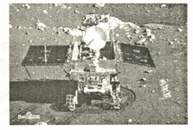

【分析】（1）由平衡条件求出k；

（2）由牛顿第二定律求出加速度；

（3）由动能定理求出克服摩擦力做功．

【解答】解：（1）匀速运动时，处于平衡状态，由平衡条件得：F＝f＝kv，

功率：P＝Fv＝kv2，代入数据解得：k＝3600；

（2）由牛顿第二定律得：﹣kv＝ma，



代入数据解得：a≈3.86m/s2；

（3）由动能定理得：Pt﹣Wf＝mv2﹣0，



解得：Wf＝7199.3J；

答：（1）比例系数k＝3600；

（2）当速度为0.05m/s时加速度为3.86m/s2；

（3）球车克服阻力做的功是7199.3J．

【点评】分析清楚题意，应用平衡条件、牛顿第二定律、动能定理即可正确解题．